Problemas con el coche
Utiliza lo que has aprendido durante esta lección para responder a la siguiente pregunta.
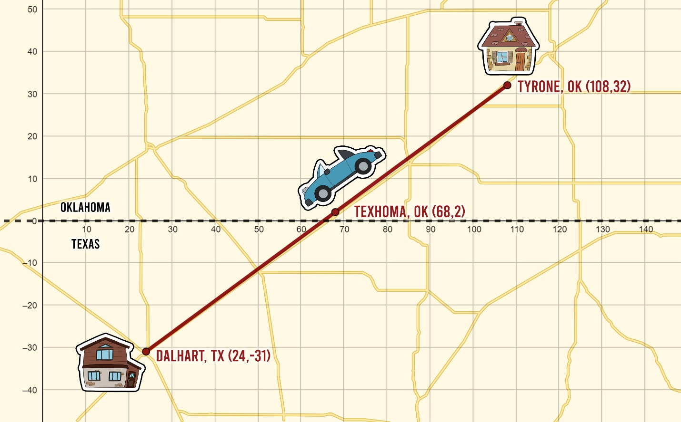
Amber, que vive en Tyrone, OK, viaja temprano con su familia un domingo por la mañana para visitar a su abuela en Dalhart, TX. El coche de la familia empieza a hacer ruidos extraños en Texoma, OK. Como no hay talleres mecánicos abiertos los domingos por la mañana, los padres de Amber deciden continuar hasta Dalhart si están al menos a mitad de camino, si no, se darán la vuelta y regresarán a casa.
¿Qué crees que deberían hacer? Explica tu razonamiento utilizando palabras y símbolos matemáticos.

